Uppkoppling av intravenös anestesi

Revidering i denna version
Under rubriken Återanvändning av påbörjade sprutor och infusionsaggregat och bärardropp (ej octopus) samt under rubriken Programmering

Syfte
Skapa ett standardiserat kopplings-schema för intravenös anestesi. Att möjliggöra användning av infusionssprutor, TIVA-set och bärardropp till fler än en patient. Detta förutsätter ett kopplingsschema för intravenös anestesi där dubbla backventiler och standardiserat handhavande garanterar att infusionslösning som kan ha varit i kontakt med patient inte kan kontaminera den del av infusionssetet som återanvänds. Denna rutin avser att minimera förbrukning av engångsmaterial, minska mängden kasserade läkemedel och effektivisera anestesiarbetet.
Vilka berörs
Anestesisjuksköterskor och anestesiläkare på operation.

Åtgärder

Beredning
Läkemedel till planerad TIVA/TCI iordningställs enligt ordination i anestesijournalen av anestesisjuksköterska- eller anestesiläkare. Sprutorna ska vara märkta med läkemedlets namn, styrka, datum och signatur av den som iordningställt läkemedlet med därför avsedda etiketter. Etikett sätts så att hela etiketten syns när sprutan är monterad i pumpen.

Uppkoppling
Vid uppkoppling av den intravenösa anestesin skall remifentanil alltid kopplas närmast den intravenösa infarten. Detta bla för att minska risken för att inaktivering av remifentanil. Propofolinfusionen skall kopplas som nästa infusion och därefter en vätskeinfusion. Mellan kranen där propofolinfusionen är kopplad och vätskeinfusion, skall det sitta en backventil för att förhindra att läkemedlen går bakvägen upp i infusionsvätskan. Det kan uppstå om flödesmotståndet i den intravenösa infarten ökar.
Uppkopplingen består av ett prefabricerat set med trevägskranar och backventil eller ett octopus-aggregat med backventil tillsatt på den skänkel som inte har backventil.

Placering av sprutpumpar
För att minska risken för felkoppling och förväxling ska pumparna placeras så att Propofolpumpen alltid sätts överst på droppställningen med Remifentanilpumpen nedanför. Vasopressor längst ner. Även vid anestesi med remifentanil och sevorane kopplas remifentanil i den näst undre pumpen.

Programmering
Patientansvarig anestesisjuksköterska ansvarar för att pumparna är korrekt programmerade med läkemedel, vikt, eventuell ålder och kön. Detta görs i samband med genomgång av Checklista inför säker Kirurgi 2.0, Kontroll inför anestesistart.

Återanvändning av sprutor, infusionsaggregat TIVA-set och bärardropp (ej octopus)

Vid användning av läkemedel, sprutor, bärardropp och TIVA-set till mer än en patient gäller följande:
- Mellan TIVA-setet och patientens venösa infart monteras ett extra 10 cm långt förlängningsstycke med trevägskran. Förlängningsstycket förses med en backventil mot TIVA-setet och en backventil mot patientens venösa infart (bild 1, bild 2). Märk denna förlängning med patientens id. Förväxla inte backventil R-lock med injektionsmembran se bild 3.
- Detta extra förlängningsstycke, inklusive dubbla backventiler, följer med patienten eller kasseras - men återanvänds inte till nästa patient.
- Vid synlig yttre förorening av infusionsset, eller misstanke därom, kasseras komponenterna efter användning då de inte är lämpade för punktrengöring.
- Som bärardropp för TIVA väljs Ringer-Acetat. Denna vätska kan också utgöra underhållsbehandling för basalt vätskebehov. Behöver patienten plasmaexpansion för behandling av sviktande cirkulation skall detta företrädesvis ges som separat infusion kopplad nedströms TIVA-set eller via annan veninfart.
- Under byte av läkemedelsspruta i sprutpump stängs motsvarande trevägskran tillfälligt så att övriga läkemedel fortsatt tillförs patienten och inte går i retrograd riktning (bild 1).
- Läkemedel i form av bärardropp, remifentanil, propofol eller vasopressorer kan kopplas till TIVA-set. Övriga läkemedel som paracetamol, antibiotika och tranexamsyra kan kopplas till trevägskranen på det extra förlängningsstycket (eller till annan veninfart) - men inte direkt till TIVA-setet. Skälet till detta är att undvika osäkerhet om vilka läkemedel som kan finnas i ett TIVA-set som återanvänds. Vasopressor kan med fördel kopplas till den patientegna trevägskranen och tas med till UVA. Använd tre-kranssetet om vasopressor inte tas med till UVA, se bild 4.
- Trots aseptisk hantering kan oavsiktlig kontaminering uppstå från vårdgivarens händer med risk för bakterietillväxt över tid. För att minska denna risk begränsas användning av TIVA-set enligt denna rutin till maximalt 12 timmar.
- Flergångsanvändning av TIVA-set kan ske oberoende av var vi mäter blodtrycket eftersom samtliga backventiler klarar minst 1500 mmHg utan backläckage (EN ISO 8536-12:2021). För att underlätta ostörd tillförsel av läkemedel är det fördelaktigt att inte mäta blodtryck med manschett i den extremitet till vilken TIVA administreras. Blodtrycksmätning i samma extremitet är dock ingen kontraindikation för flergångsanvändning.
- I bytet mellan patienter spolas TIVA-setet rent med cirka 10 ml bärardropp.
- Nytt förlängningsstycke- 10 cm trevägskran med backventiler kopplas till befintligt TIVA-set för nästa patient (Bild 2).

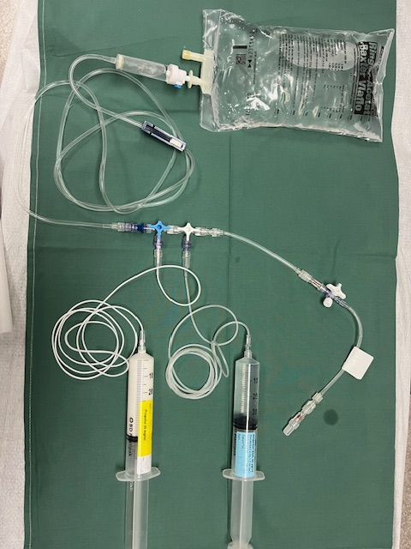
Bild 1 Uppkoppling med TIVA-set (läkemedelssprutor anslutna till trevägskranar via mikroinfusions-slangar) kan användas till fler än en patient. Ringeracetaten används till flera patienter.
Den 10 cm långa trevägskranen med dubbla backventiler används endast till en patient och märks med etikett med patientens id (inom gul markering).

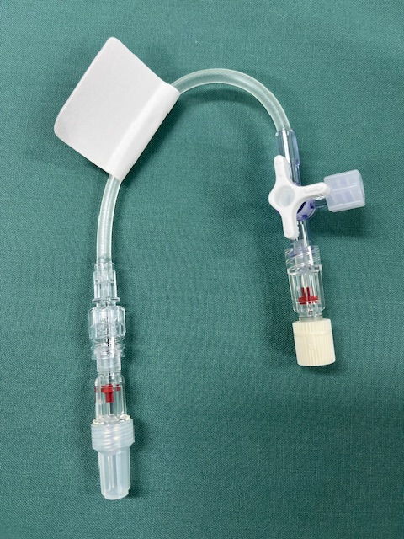Bild 2 Förlängningsstycke-Trevägskran 10 cm med backventiler uppströms och nedströms – byts mellan varje patient. Denna kran märks med etikett med patientens id.

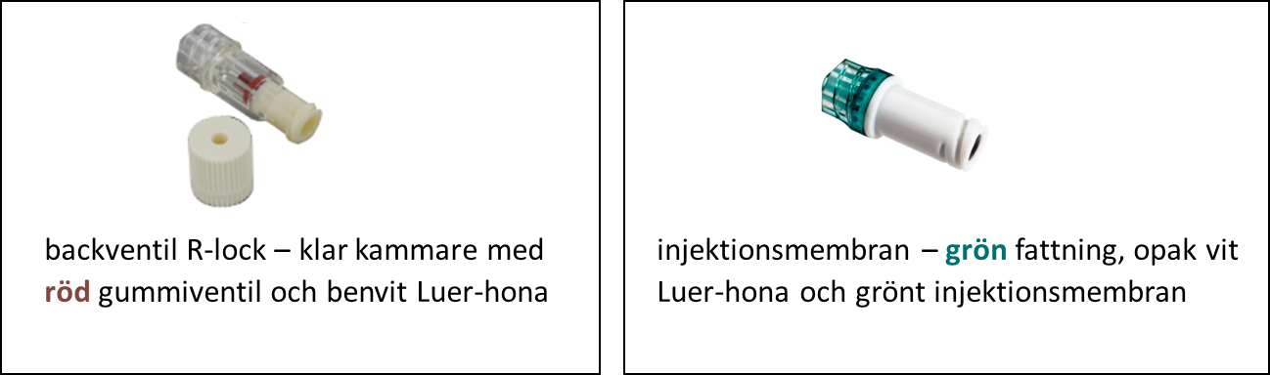
Bild 3. Det är viktigt att inte förväxla backventil (R-lock) med injektionsmembran. Användning av TIVA-set till flera patienter förutsätter att backventiler används enligt bild 1 och 2. Injektionsmembran förhindrar inte backflöde när membranet är i öppet läge.

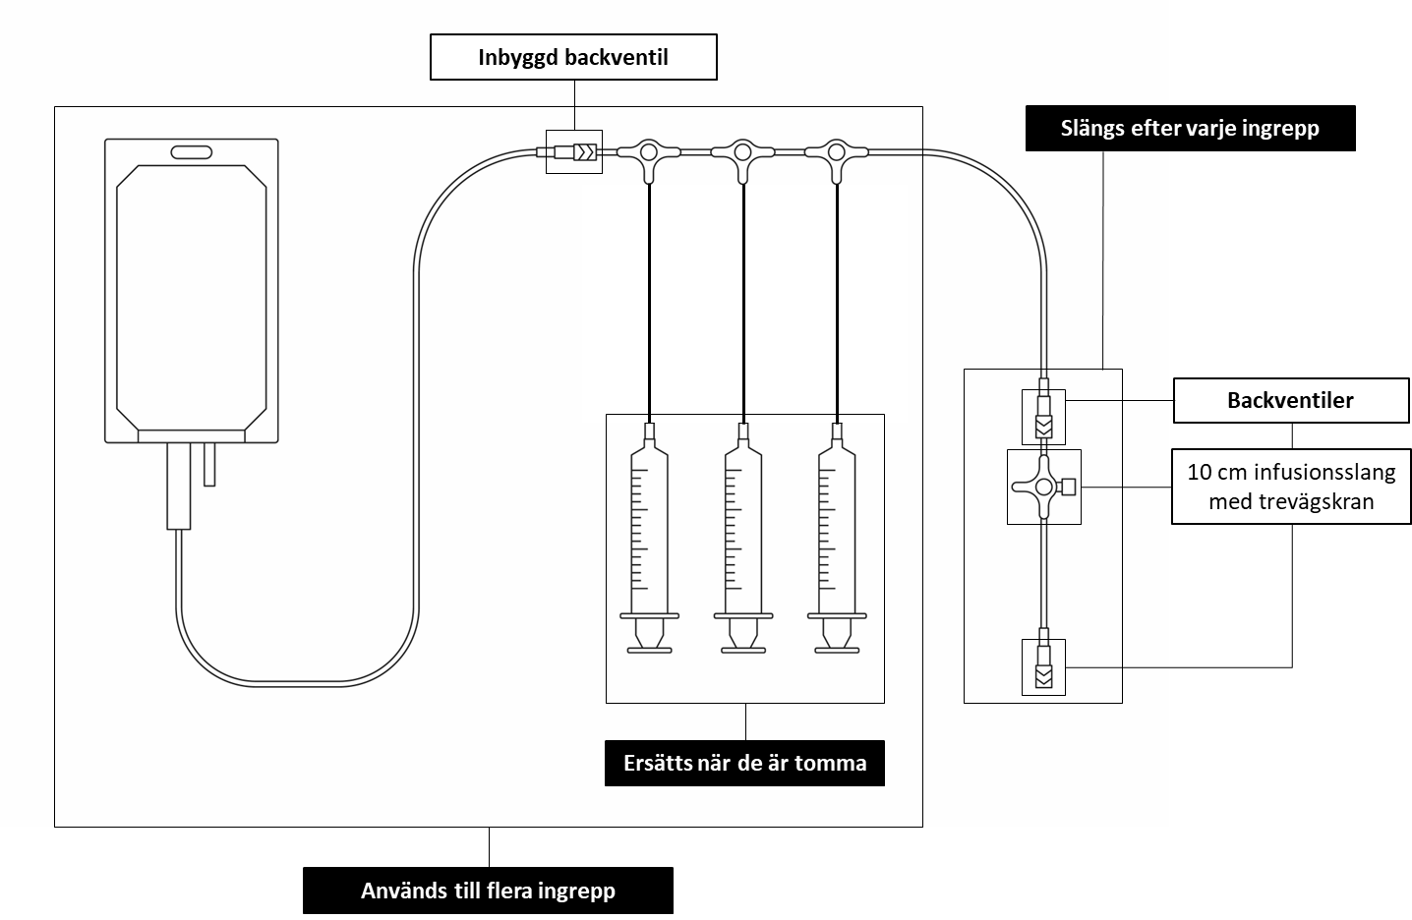 Bild 4 TIVA-set (med läkemedelssprutor anslutna till trevägskranar via mikroinfusions-slangar) kan användas till fler än en patient. Den 10 cm långa trevägskranen med dubbla backventiler används endast till en patient. Detta TIVA-set med tre kranar möjliggör att vasopressor kan kopplas till setet.

Viktigt att tänka på

Återanvändning av set gäller inte octopus
De sprutor som använts en gång får inte fyllas på nytt utan kasseras. Detta för att kolven rör sig trögare i sprutan om de återfylls och pumpinställningen kan påverkas samt av hygieniska skäl.
För att pumpen ska fungera optimalt får inte backventil sättas direkt på sprutan.
Om vasopressor (Noradrenalin) behövs kopplas infusionen till den patientegna trevägskranen och kan tas med till UVA.
Den mängd bärardropp som getts till varje patient dokumenteras i patientens journal.
För att säkerställa att den patientnära trevägskranen med backventiler endast används till en patient märks trevägskranen med etikett med patientens id.
Under byte av läkemedelsspruta i sprutpump stängs motsvarande trevägskran tillfälligt, så att övriga läkemedel fortsatt tillförs patienten och inte går i retrograd riktning.
Glöm inte programmera om pumparna med den nya patientens parametrar.
Patientegen intravenös infusion kopplas inte till TIVA-setet.

Referenser
- Eichler W, Schumacher J, Ohgke H, Klotz K-F. Reuse of a set for total intravenous anaesthesia: safe against bacterial contamination? European Journal of Anaesthesiology | EJA. 2004;21(6):501-3.
- Radke OC, Werth K, Borg-von-Zepelin M, Saur P, Apfel CC. Two serial check valves can prevent cross-contamination through intravenous tubing during total intravenous anesthesia. Anesthesia and analgesia. 2010;111(4):925-8.
- Karlsson, Snorri Laxdal; Edman-Wallér, Jon; Gudmundsson, Magni Vidar; Bentzer, Peter; Moller, Per Werner. Bacterial contamination and greenhouse gas emissions: A randomised study of reuse versus single-use of infusion-set components for intravenous anaesthesia. European Journal of Anaesthesiology 41(12):p 910-920, December 2024. | DOI: 10.1097/EJA.0000000000002067

